**数据采集程序使用说明**

1. **联系人**

使用过程中遇到问题可以联系：

电话：18810828513

QQ:946692706

邮箱：946692706@qq.com

1. **平台与浏览器版本**

测试坏境要求，windows操作系统装有chrome或者firefox浏览器，联网且不要开任何web代理软件。

平台支持情况：

|  |  |  |  |  |
| --- | --- | --- | --- | --- |
| 操作系统版本 | Chrome | | Firefox | |
| 版本 | 位数 | 版本 | 位数 |
| Win7.8.10/32位 | 56-60 | 32位 | - | 32位 |
| Win7.8.10/64位 | 56-60 | 32位 | 48-52,54 | 32位 |
| 56-60 | 64位 | 48-52,54 | 64位 |

google浏览器版本查看方法:打开浏览器，点击右上角[三个点]

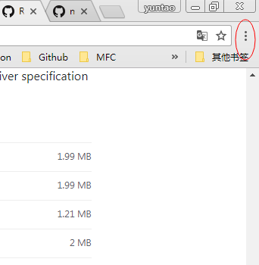

弹出下拉菜单，点击菜单中[帮助]，在弹出的二级彩菜单中点击 [关于Google Chrome]，就可以看到google的版本。

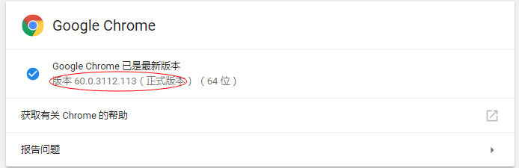

firefox查看版本的方法：打开火狐，点击[Alt]键，在弹出的菜单栏中点击[帮助]按钮，然后下拉菜单中点击[关于Firefox]。

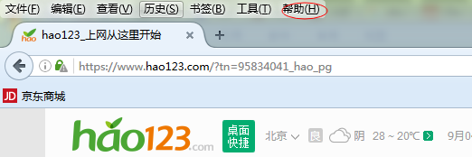

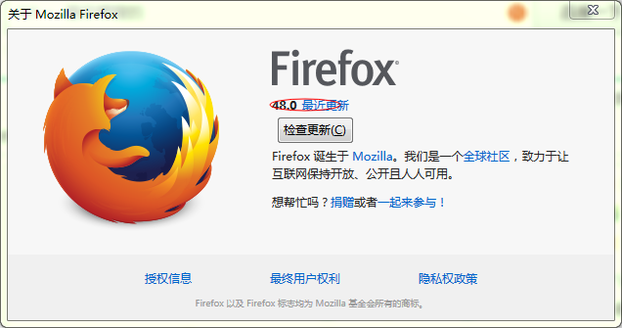

注意不要用firefox53和最新firefox55。如果操作系统不支持请更换设备，浏览器版本不支持请更新浏览器。

chrom下载地址：https://pan.baidu.com/s/1i5eiYO1 密码: t7vm

firefox下载地址：https://pan.baidu.com/s/1i5eiYO1 密码: t7vm

1. **采集流程**
2. 直接解压压缩包放到一个目录下。
3. 进入"解压目录"->"数据采集"->"打包程序"目录下。
4. 双击"运行.vbs"文件。

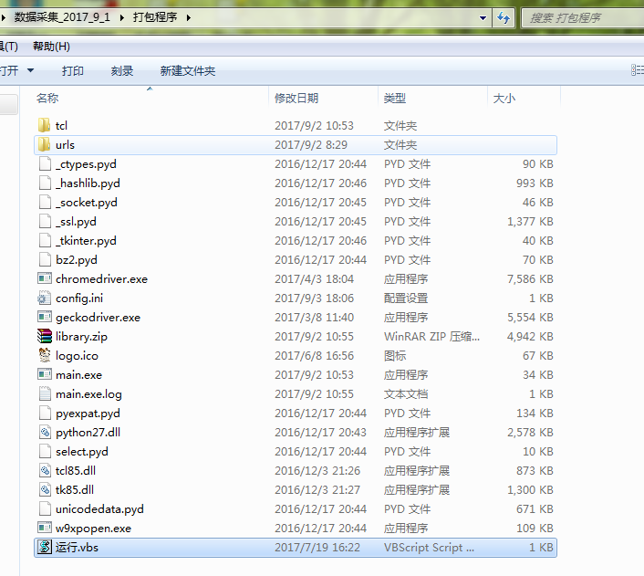

1. 填写问卷调查，每个问题必须选一个答案。点击确定。

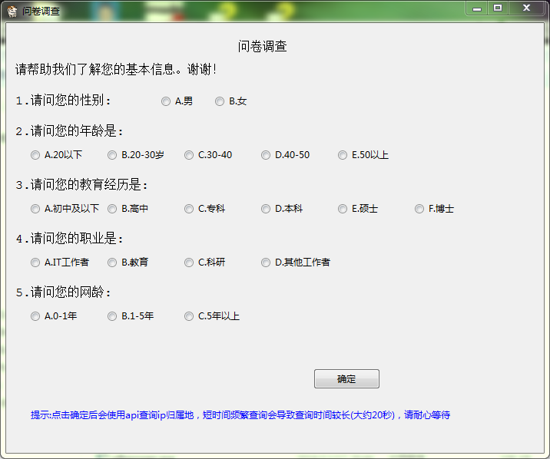

注意：问题必须选择一个答案，否则会提示需要选择。电脑需要联通外网，未联网会提示数据库连接错误。点击确定后会使用api获取ip归属地信息，短时间内多次运行会导致获取时间较长（20秒），请耐心等待。

#未回答问题

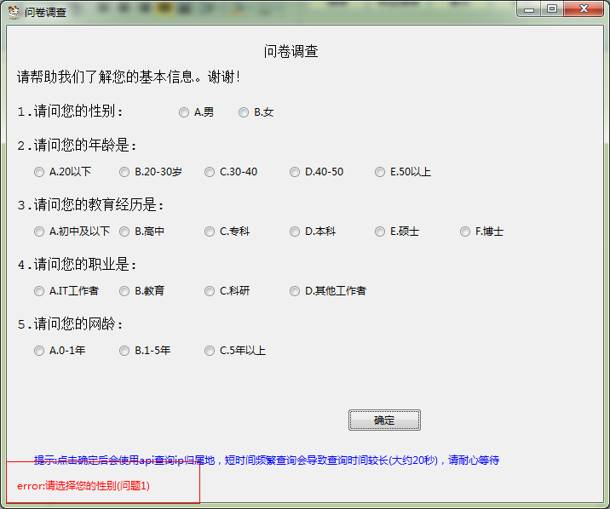

#未联网

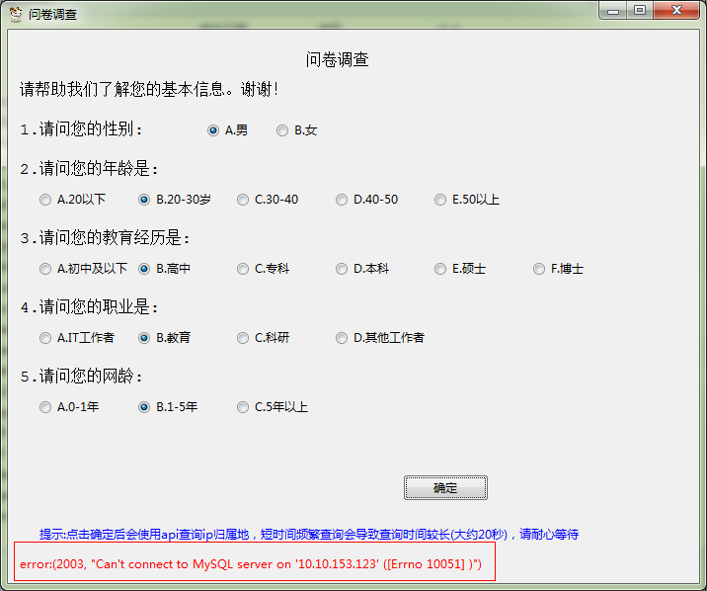

1. 进入数据采集主界面，显示正要测试网站，点击[运行]按钮开始测试。

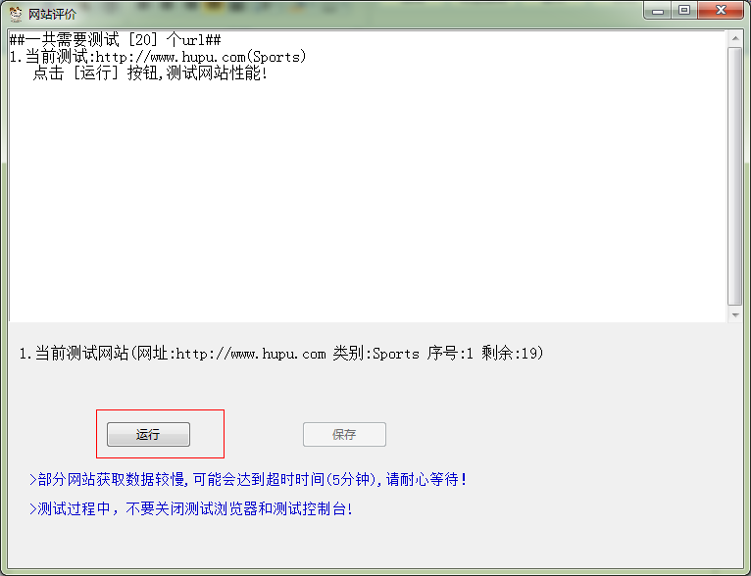

注意：点击[运行]按钮后，如果没有chrome或者firefox浏览器会提示错误，请安装合适版本的浏览器。

#没有chrome或者firefox

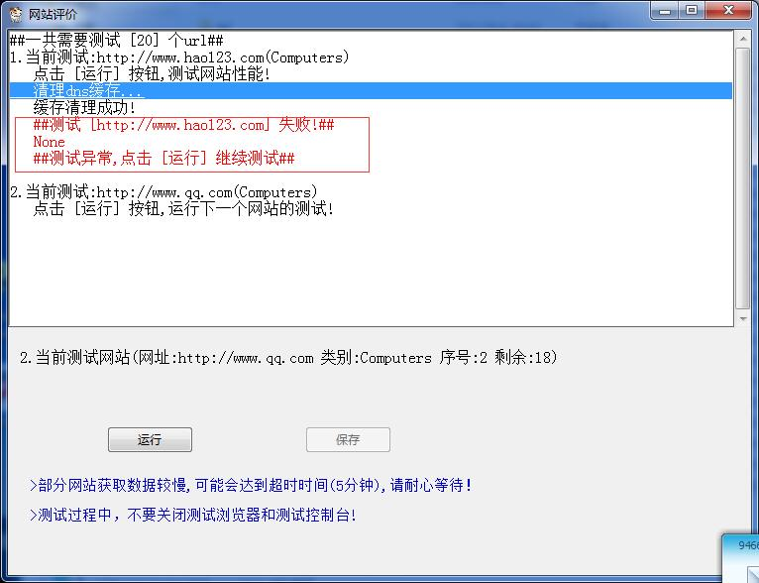

注意：点击[运行]按钮后，弹出一个控制台窗口以及浏览器窗口，不要手动关闭这两个窗口，否则会导致当前网站测试失败。有的网站资源加载慢，需要耐心等待，最长等待5分钟。

#测试弹出的浏览器和控制台窗口



注意：如果出现其他错误提示，请按照窗口中的提示继续运行。

#关闭浏览器窗口导致当前测试失败,按照提示测试下一个网站

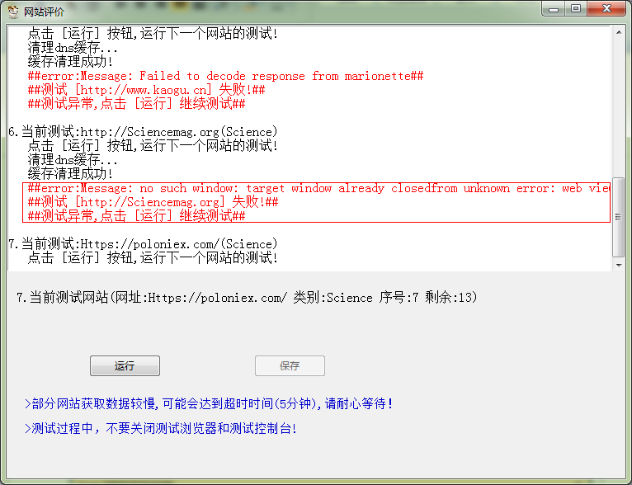

#其他错误

1. 评分，根据网站的访问速度体验评分，速度快给与较好的评价速度慢的给与较差的评价，依据个人感受，选择一个评价选项，并且[保存]按钮。访问速度体验的度量方法是从浏览器打开开始算到数据采集程序弹出或者图标高亮结束的时间长度。

注意：当访问的网站出现任何故障，用户的评价需要选择[A.不满意]，比如超时，DNS解析失败，TCP RESET，404 资源不存在错误，500内部服务器错误等用户无法访问网站的情况。

#浏览器打开

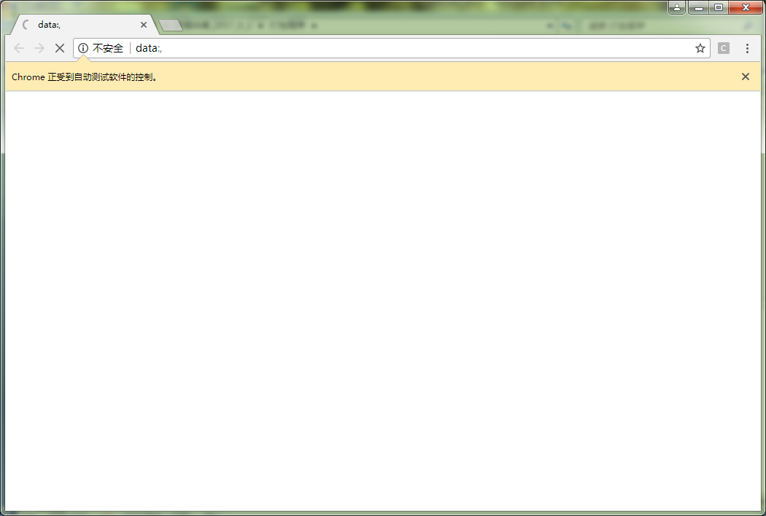

#数据采集程序弹出

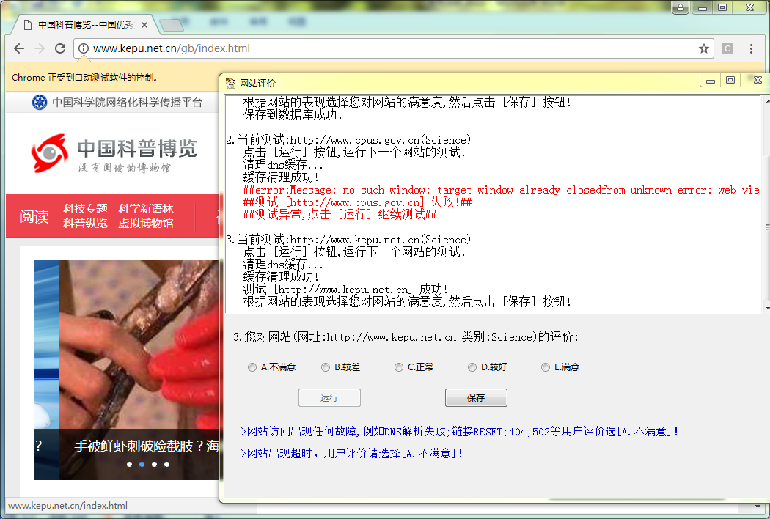

#数据采集程序图标高亮



#DNS解析失败，无法访问网站，用户需选择[A.不满意]评价

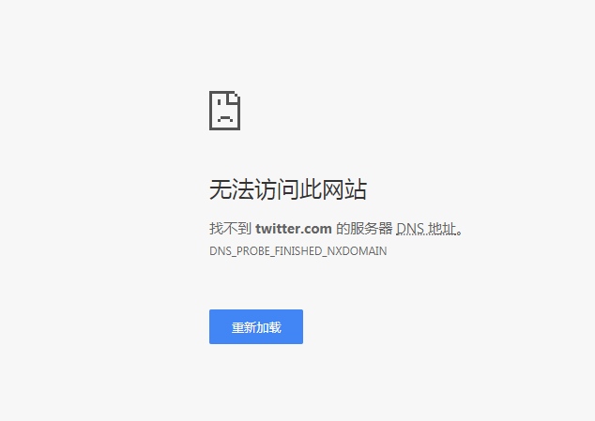

# 404错误，用户需选择[A.不满意]评价

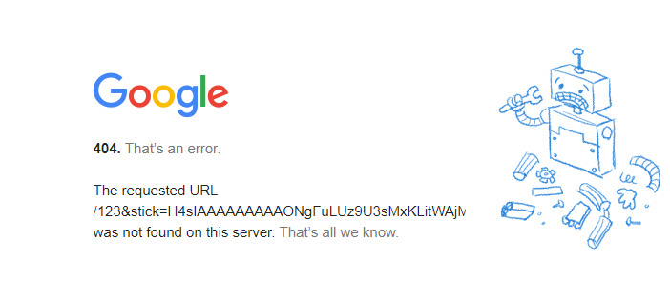

#网站超时，用户需选择[A.不满意]评价



#数据获取超时，超过5分钟未返回数据，用户需选择[A.不满意]评价

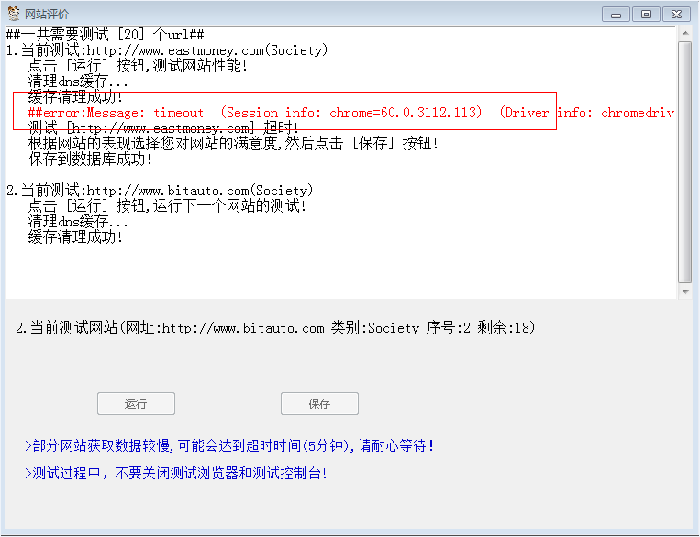

#选择一个评价选项并且点击保存

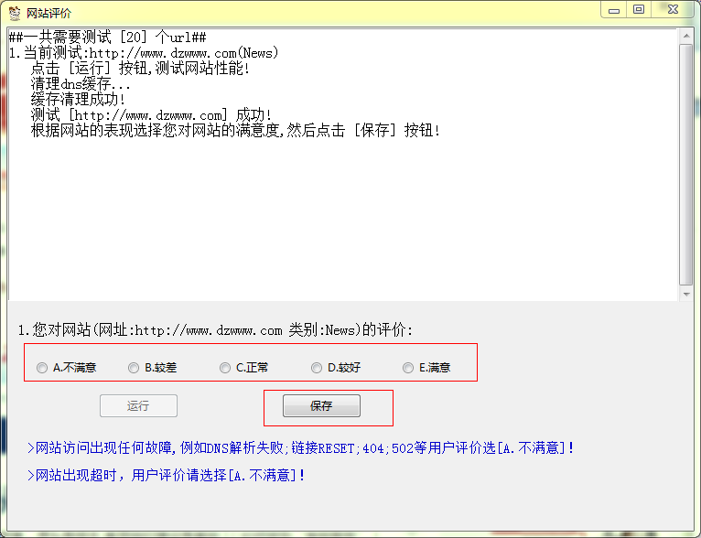

#未选择满意度选项点击[保存]，出现提示，选一个再点击[保存]

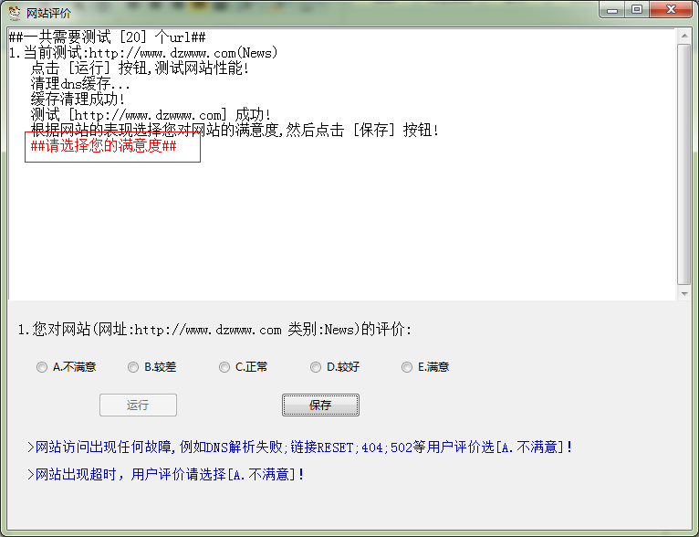

#属性值缺失，继续下一个测试

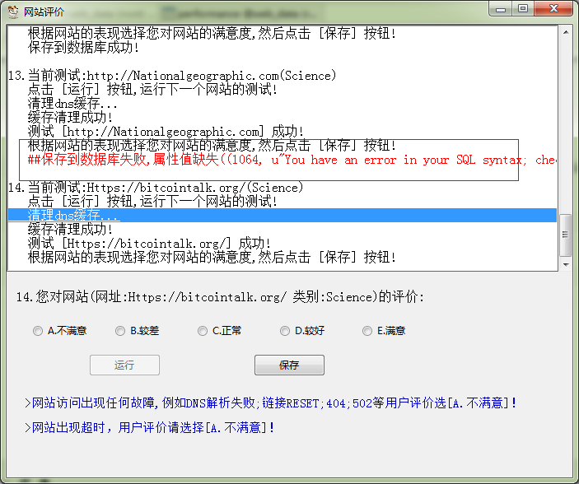

1. 循环步骤5-步骤6，评价下一个网站，直到剩余数量为0

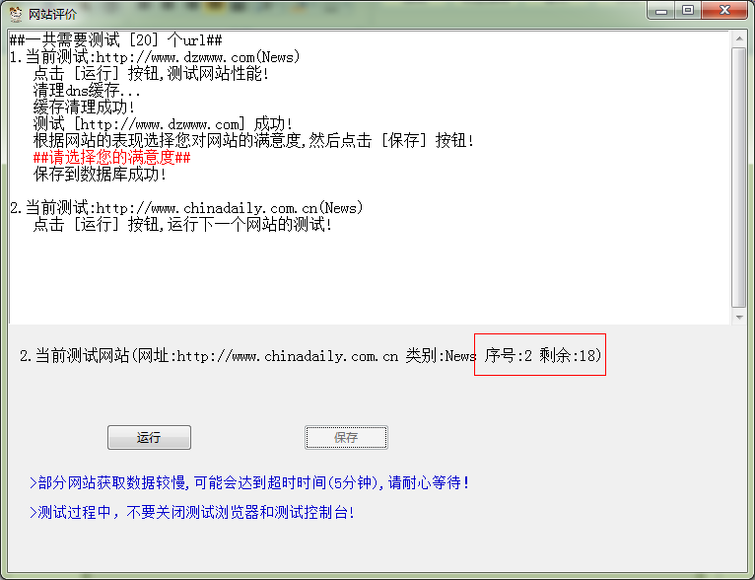

1. 测试完成，关闭程序窗口即可。

